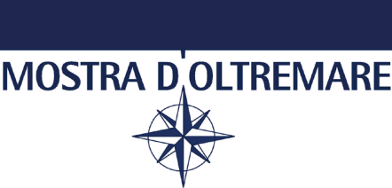

OGGETTO: Comunicazione per Pizza Village

L'anno scorso la prima edizione del Pizza Village alla Mostra d'Oltremare è stata un successo. Quest'anno con una previsione del 20% di presenze in più e con le tante novità previste, siamo certi che il risultato non deluderà le aspettative.

La pubblicità che deriva da grandi eventi come questo, in una fase particolarmente rosea per il turismo nella nostra città, porta alla crescita e al consolidamento non solo del brand Napoli, ma anche del brand MdO che rafforza il proprio ruolo come spazio polifunzionale in grado di ospitare fiere e congressi, ma anche eventi e manifestazioni complesse che richiamano centinaia di migliaia di persone.

“Siamo pronti ad aprire le porte ai professionisti della pizza e ai 'pizza lovers' che popoleranno gli spazi della Mostra d’Oltremare” - dichiara Maria Caputo, Consigliera Delegata MdO - “saranno dieci giorni di tradizione e identità napoletana con laboratori, ospiti e spettacoli di livello nazionale e internazionale. Con Mostra d’Oltremare ci impegneremo al massimo per far si che l'accoglienza e la location saranno uno dei punti di forza di Pizza Village”.

**Mostra d’Oltremare SpA**

**Capitale Sociale € 145.623.373,00**

**n.° iscrizione REA/CCIAA/NA: 564495**

**Partita IVA e CF.: 0028 421 06 30**

**Sede Legale: Via J. F. Kennedy, 54 – 80125 Napoli**

**pec:** [mdopec@cert.tnet.it](mailto:mdopec@cert.tnet.it)

|  |
| --- |
|  |